
متوسطة بوزرزور محمد السعيد شعبة العامر السنة الدراسية 2023/2024
إختبارالفصل الثالث في مادة العلوم الفيزيائية والتكنولوجيا

المدة: ساعة و نصف الإثنين 13 ماي 2024 المستوى: ثالثة متوسط
التمرين الأول (6ن) :
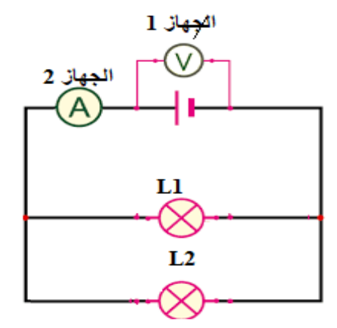

قام أنس بتركيب مصباحين متماثلين على التفرع في دارة كهربائية كما
بالشكل المقابل فأشار كل جهاز إلى القيم التالية:
الجهاز1: المعيار: V30 القراءة:30 السلم:100
الجهاز2: المعيار:5A القراءة:20 السلم:100
- سم الجهازين 1 و2 و حدد دورهما
- أحسب شدة التيار الكهربائي المار بالمولد و بالمصباحين مبررا إجابتك
- أحسب التوتر الكهربائي بين طرفي المولد و بين طرفي المصباحين مبررا إجابتك
- أعد رسم المخطط مبينا عليه جهة حركة الدقائق الكهربائية

التمرين الثاني (6ن) : إختر الجزء A او الجزء B
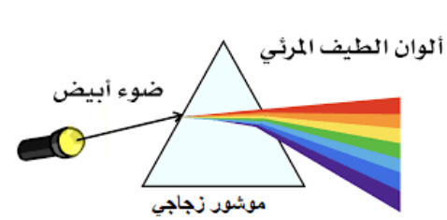

الجزء A
بينما كان أخوك يلعب بفقاعات الصابون لاحظ تشكل عليها ألوان مختلفة
- مستعينا بالشكل المقابل فسر لأخيك كيفية تشكل هذه الألوان
- فسر كيفية تشكل الأضواء الثانوية و الضوء الأبيض و أكمل
البيانات المرقمة في المخطط مع كتابة عنوان التركيب
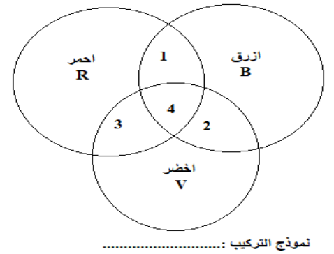
- إقترح طريقة تمكنك من تركيب الضوء الأبيض
- أكمل رسم الضوء المنعكس من الأجسام المبينة
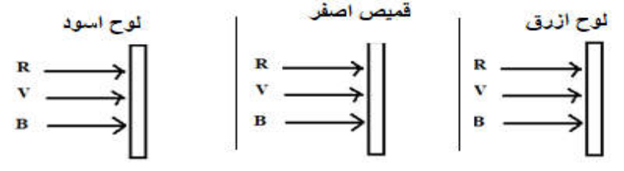

الجزء B
يتوفر منزل مزود بتوتر 220V على الأجهزة الكهربائية التالية :
مسخن كهربائي (220V , 1.8KW) مكواة كهربائية (220V, 600W) ألة غسيل (220V, 1.2KW)
- أحسب شدة التيار المار في مقاومة المسخن
- أحسب مقاومة هذا المسخن
- أحسب الإستطاعة الكلية للأجهزة
- أحسب الطاقة الكهربائية المستهلكة من طرف كل الأجهزة عند اشتغالها في أن واحد لمدة زمنية قدرها 2h بوحدة الكيلوواط ساعي (KW.h)

الوضعية الإدماجية (8ن) :
إحترق ناقل أومي لمروحة كهربائية دلالته (220 V – 5 A) فأراد أبوك استبداله و كانت لديه ثلاثة أنواع من النواقل الأومية فأحتار أيهم يختار
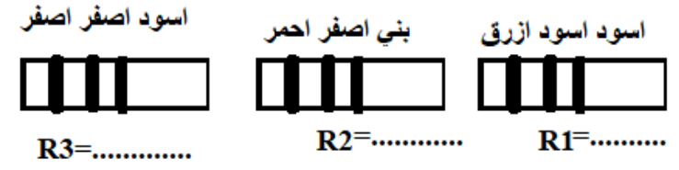
- إشرح ماذا تعني الدلالتين (220 V – 5 A)
- أحسب قيمة مقاومة الناقل الأومي المحترق
و حدد قيمة النواقل الأومية الثلاثة
- أحسب إستطاعة الناقل الأومي المناسب و الطاقة التي يحولها خلال ساعة واحدة بالكيلوواط ساعي
- قدم إحتياطين لترشيد إستهلاك الطاقة الكهربائية
اللون | أسود | بني | أحمر | برتقالي | أصفر | أخضر | أزرق | لنفسجي | رمادي | أبيض
الرقم | 0 | 1 | 2 | 3 | 4 | 5 | 6 | 7 | 8 | 9

بالتوفــيــــــــق
بالتوفــيــــــــق

بالتوفــيــــــــق

